ماهي استراتيجيات كيجن :
هي دمج التعلم التعاوني بالتعلم بالترفيه لتصبح البيئة الصفية ممتعة ومؤثرة فبدلا من العمل على
مبدأ اربح لتخسر نعمل بمبدأ اربح وتربح ويربح الجميع .
تطبق المعلمة مع تلميذاتها استراتيجيات كيجن في الدرس كطريقة حديثة للتعلم ويمكن تطبيقها في أي مرحلة من مراحل الدرس (التهيئة – العرض- التأكد من الفهم -التقويم – الغلق ....)
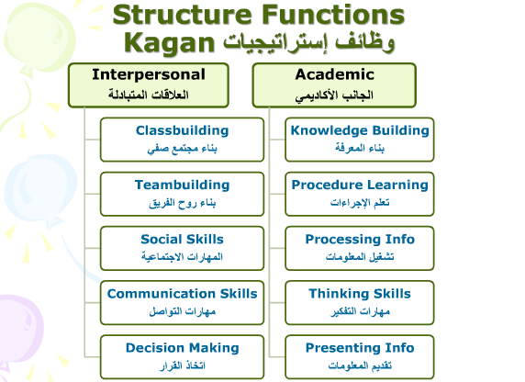
استراتيجيات كيجن
الاهداف دور المعلم عناصرها امثله أثر التجربة
أهداف التجربة:
بناء وإعادة هندسة تفكير الطالب .
تنمية المهارات الاجتماعية ومهارات التفكير عند الطالب بشكل عملي لتوظيفها في حياته اليومية وخبراته المعرفية .
تكوين النظرة الموضوعية لدى الطالب تجاه أي موقف ورؤيته بصورته الحقيقية .
رفع مستوى الكفاءة التفكيرية لدى الطالب وبالتالي مستوى تحصيله الدراسي.
تقدير واحترام الذات وبناء الثقة لديه.
الوصول بالطالب إلى طالب مبدع وفعال , قادر على التفكير السليم وحل المشكلات , والاسهام في بناء مجتمعه .
تنمية العمل بروح الفريق لدى الطالب

دور المعلم في استراتيجيات كيجن
دور المعلم هو الموجه ، و المرشد ،والمدير للتعلم . فهو لا يسيطر على الموقف التعليمي، و لكنه يديره إدارة ذكية بحيث يوجه المتعلمين نحو الهدف. و هذا يتطلب منه الإلمام بمهارات هامة تتصل بطرح الأسئلة وإدارة المناقشات و تصميم المواقف التعليمية المشوقة و المثيرة ومهارات التفكير، ومهارات الاتصال ،ومهارات إدارة الوقت وغيرها.

عناصرها
- المسؤولية الفردية
- الاعتماد المتبادل الإيجابي
- الطلاقة والمرونة والأصالة
- المهارات الاجتماعية
- التفاعل وجها لوجه

امثله :
1-تعليم الأقران .

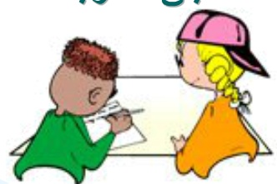

2-
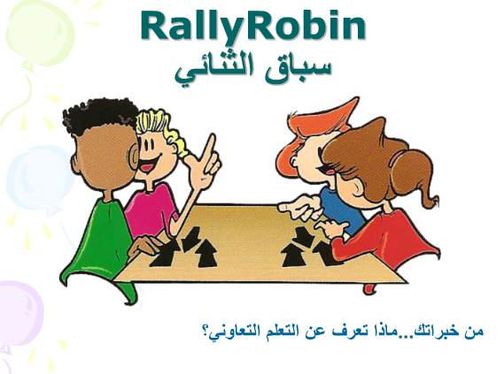
- 1- يطرح المعلم مشكلة لحلها بطرق متنوعة
- 2- يتبادل الطلاب أدوارهم في الإجابة والحل شفهيا

RallyTable - 3

1- يحدد المعلم مهمة يكون لها أكثر من طريق للحل ويتيح وقت للحل
2- يأخذ الطلاب دورهم في تمرير ورقة أو مشروع وكل منهم يكتب إجابة واحدة ومساهمة واحدة

4-
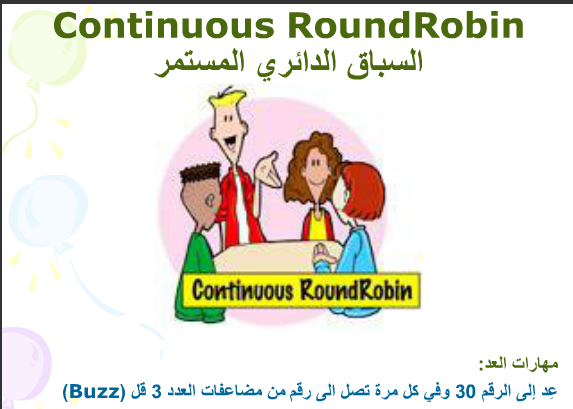

5-
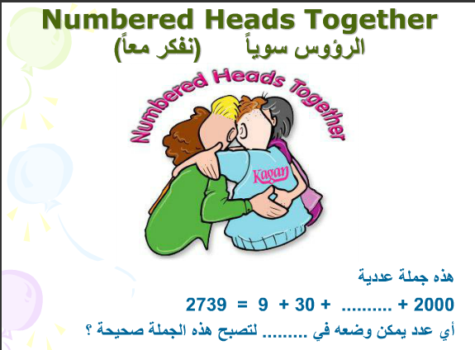

6-

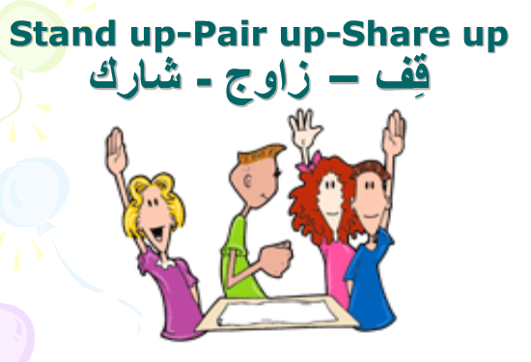

7-
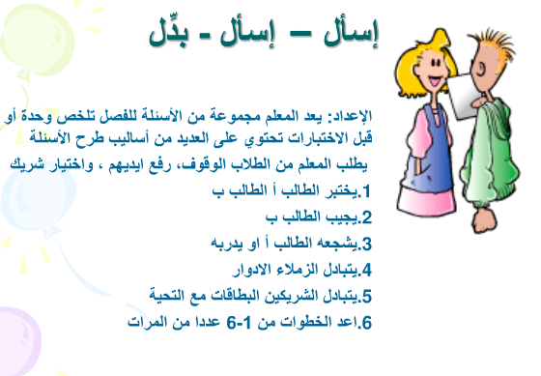

DONE BY : T.Muna .

